Кафедра истории народного хозяйства и экономических учений
Экономический факультет МГУ им. М.В.Ломоносова
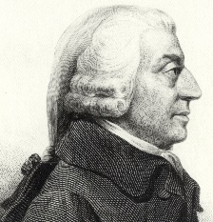
III-й ежегодный конкурс видеороликов - 2023
«Экономика в искусстве»
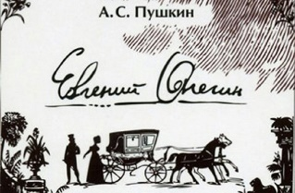
Тема конкурса навеяна несколькими юбилейными событиями, которые выпали на 2023 год:
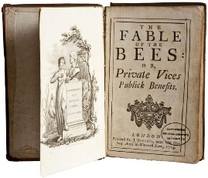
- 200 лет назад А.С.Пушкин начал писать свой роман «Евгений Онегин», в котором упоминается великий экономист А.Смит, чей юбилей, 300 лет, отмечается также в этом году;
- 300 лет назад решением суда присяжных была признана вредной «Басня о пчелах» Бернарда де Мандевиля, ставшая в свою эпоху художественным воплощением целого ряда экономических идей, в частности о пользе расточительного потребления и неограниченного эгоизма.
И тут мы подумали – ведь экономические проблемы, как и экономические идеи, задевают за живое практически любого человека, а потому их осмысление имеет не только научное, но и художественное воплощение.
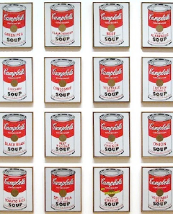
И решили предложить участникам конкурса посмотреть,
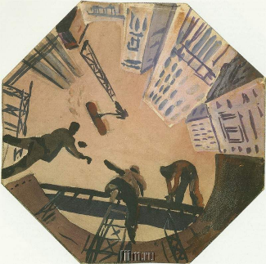
как экономическая проблематика отражается в разных видах искусства:
живописи,
литературе,
поэзии,
кинематографии
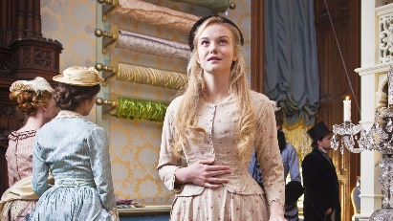
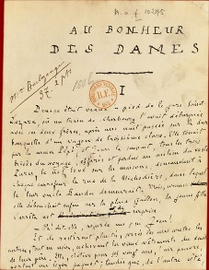
Интересны те произведения, где экономика служит не просто эффектным фоном, а является составной частью проблемного поля, которое волнует героев или автора произведения. Например, Танос в «Мстители: Война бесконечности» явно одержим мальтузианской идеей. А книга Э. Золя «Дамское счастье» - в том числе про хрупкость малого бизнеса перед лицом крупных гигантов.
Работы принимаются до 15 мая 2023 года.

Продолжительность роликов – до 15 минут. Состав команды – до 8 человек.

Работы принимаются к рассмотрению до 23.59 часов 15.05.2023.

Прошедшие предварительное рецензирование ролики будут выложены на Youtube и плей-лист открыт для просмотра и обсуждения. Голоса зрителей будут учитываться жюри при принятии решения о присуждении победы в конкурсе.

Контакты:
Задать вопросы и прислать материалы на конкурс (ссылки на ролики) можно по почту tdrobyshevskaya @ yandex . ru Дробышевской Татьяна Александровне

